РОССИЙСКАЯ ФЕДЕРАЦИЯ
орловская область
муниципальное образование «Город орЁл»

Администрация города Орла

постановление
11 ноября 2024 № 5477
Орёл

Об утверждении схем установки дорожных знаков по ул. Гостиной в районе сквера генерала А. П. Ермолова и на Привокзальной площади в районе
дома № 8 по ул. Привокзальной

В целях обеспечения безопасности дорожного движения в городе Орле, руководствуясь федеральными законами от 06.10.2003 № 131-ФЗ «Об общих принципах организации местного самоуправления в Российской Федерации»,
от 10.12.1995 № 196-ФЗ «О безопасности дорожного движения», от 08.11.2007 № 257-ФЗ «Об автомобильных дорогах и о дорожной деятельности в Российской Федерации и о внесении изменений в отдельные законодательные акты Российской Федерации», Уставом города Орла, протоколом заседания городской комиссии по обеспечению безопасности дорожного движения от 31.07.2024 № 4, администрация города Орла постановляет:
1. Утвердить схемы установки дорожных знаков по ул. Гостиной в районе сквера генерала А. П. Ермолова и на Привокзальной площади в районе дома № 8 по ул. Привокзальной согласно приложениям к настоящему постановлению.
2. Управлению строительства, дорожного хозяйства и благоустройства администрации города Орла (Н. С. Митряев) совместно с муниципальным казенным учреждением «Объединённый муниципальный заказчик города Орла» (А. В. Карасев) внести изменения в Проект организации дорожного движения
на автомобильных дорогах города Орла, утвержденный постановлением администрации города Орла от 30.12.2011 № 4288, в соответствии с настоящим постановлением.
3. Управлению по взаимодействию со средствами массовой информации
и аналитической работе администрации города Орла (О. А. Храмченкова) опубликовать настоящее постановление в газете «Орловская городская газета» и разместить на официальном сайте администрации города Орла в сети Интернет.
4. Контроль за исполнением настоящего постановления возложить
на исполняющего обязанности первого заместителя Мэра города Орла
М.В. Родштейн.

Мэр города Орла Ю.Н. Парахин

 | СХЕМА  установки дорожных знаков  по ул. Гостиной в районе сквера Ермолова | Приложение №1  к постановлению  администрации города Орла  11 ноября 2024 № 5477
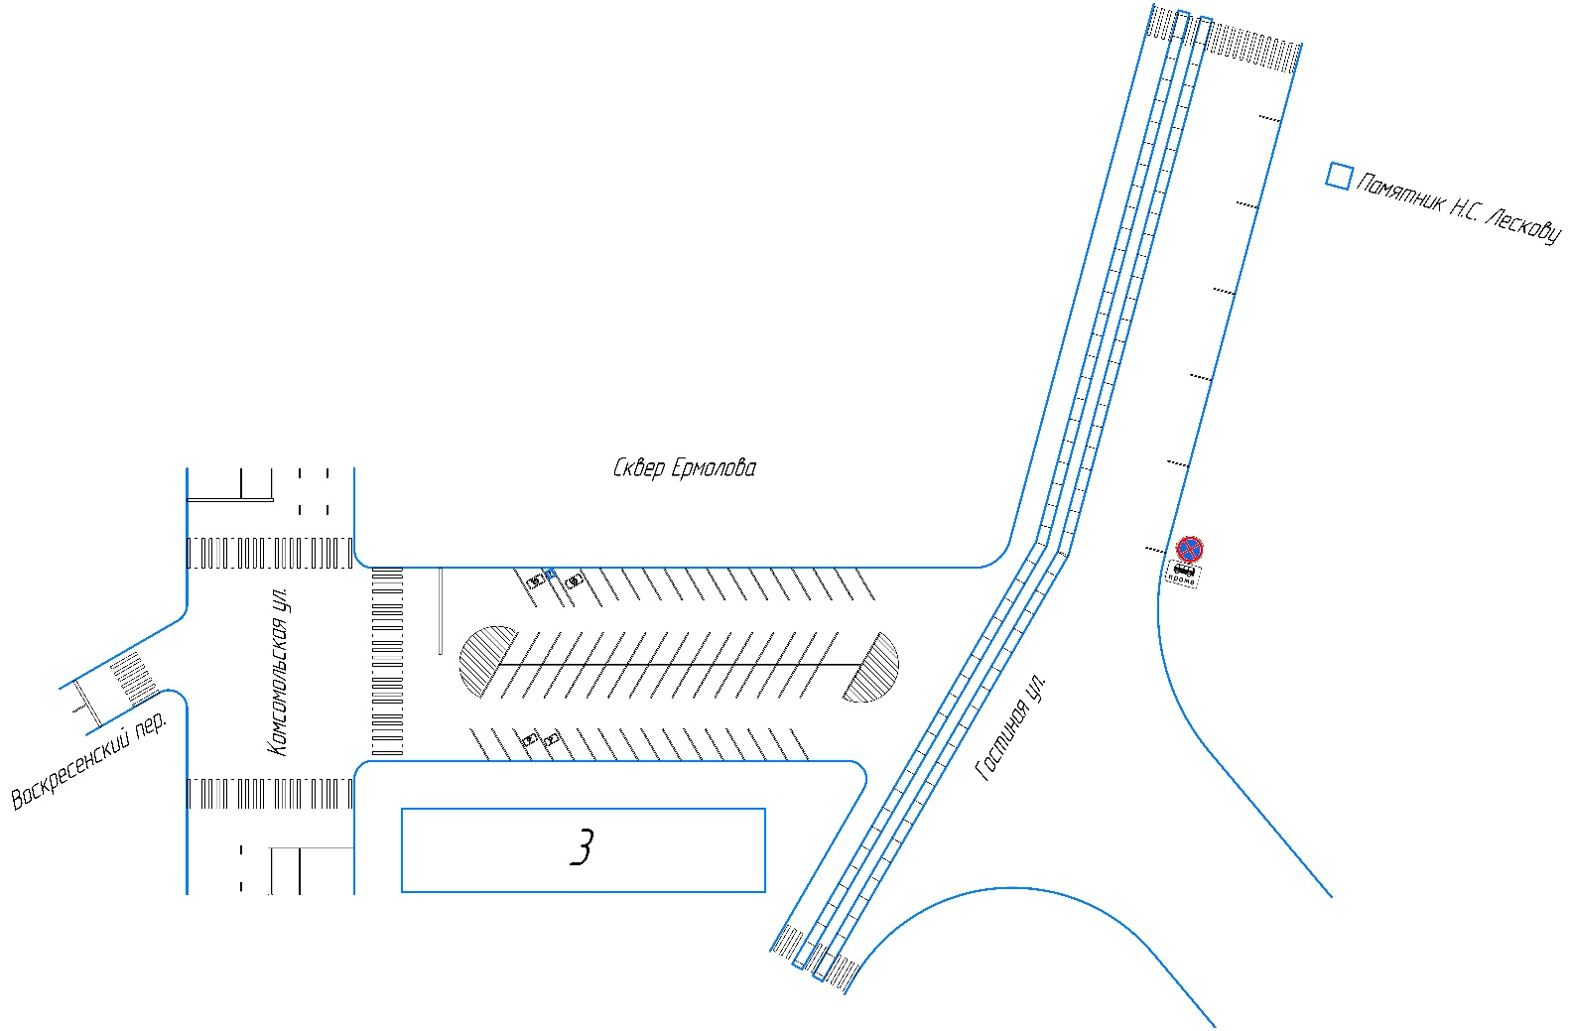

 | СХЕМА  установки дорожных знаков  на Привокзальной площади в районе дома №8 по ул. Привокзальной | Приложение №2  к постановлению  администрации города Орла  11 ноября 2024 № 5477
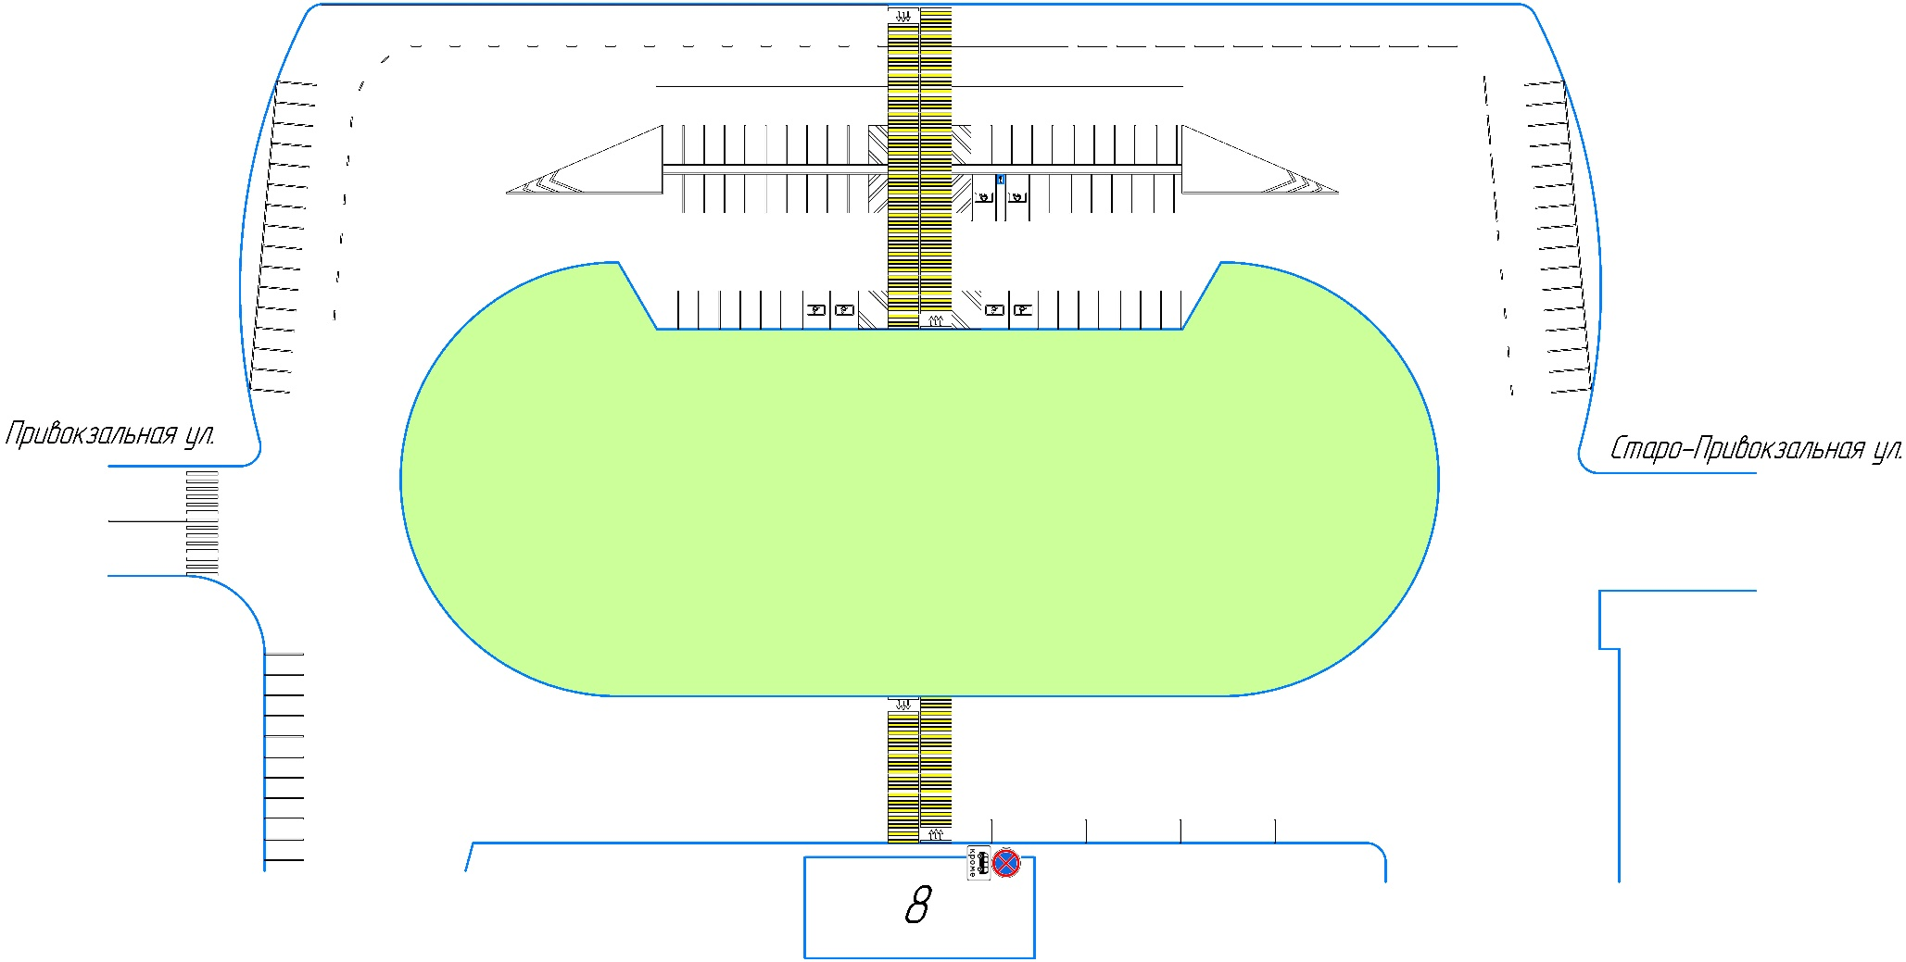

Начальник управления строительства дорожного хозяйства и благоустройства администрации города Орла
_________ Н.С. Митряев

